2020年4月长江主要干散货航线平均运价（单位：元/吨）
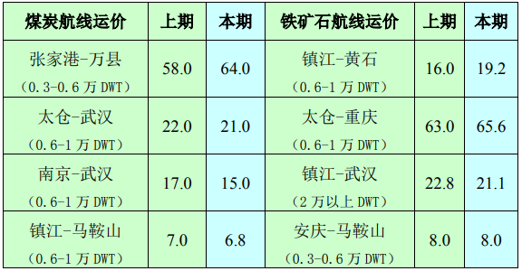
2020年4月长江集装箱运价指数
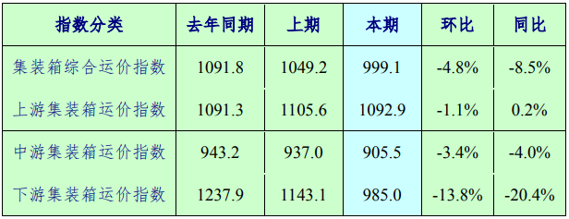
2020年4月长江干散货运价指数
